**Викторина по информатике**

**«Путешествие в страну Компьютера»**

Сценарий игры – викторины по информатике

Викторина по информатике «Путешествие в страну Компьютера» в условиях профессионального колледжа

**Описание работы:**

Данный материал будет полезен для учителей информатики, желающих провести интересное мероприятие по своему предмету. Возраст учащихся – 1 курс колледжа, что соответствует 10 классу школы, однако часть заданий можно применять и в 7 – 9 классах.

Представленные задания также можно использовать в процессе проведения урока по предмету, или включить в тестовые работы по соответствующим темам курса информатики.

**Цели и задачи занятия**:

· закрепление знаний по предмету информатики и ИКТ;

· развитие логического и математического мышления;

· развитие памяти, внимания, функций мышления (анализ, синтез, сравнение, классификация),

· развитие представлений об информационной деятельности.

· формирование познавательного интереса учащихся;

· формирование коммуникативных качеств личности;

· воспитание серьезности, самостоятельности, ответственности и аккуратности.

**Материально- техническое оснащение**

· Презентация к уроку и комплект презентационного оборудования.

· Раздаточный материал для проведения конкурсов.

**Ход викторины**

Дорогие ребята, сегодня у нас с вами необычный урок – викторина.

Вы знаете, что вся жизнь и деятельность человека непосредственно связана с обработкой информации. Как говорил философ Френсис Бекон «Кто владеет информацией – тот владеет миром».

Мы с вами являемся свидетелями интереснейшего этапа в развитии современного общества – процесса информатизации – пятой информационной революции. Человек живет в информационном пространстве, и сам является его частью. А компьютер – это незаменимый помощник человека при работе с информацией различного вида и  свойств.

С давних времён существовало понятие «terra incognita» - неизведанная тайная земля. Я надеюсь, что наша Компьютера – территория информатики и компьютерной техники уже перестала быть для вас такой же неизведанной, вы многому научились, пришло время проверить ваши знания

В игре принимают участие две команды, и начнем мы с разминки.

**1 конкурс – «Разминка – вопросы от компьютерной мыши».**

1.     Кто является разработчиком первой компьютерной мыши? (разработчик манипулятора «мышь» - Дуглас Энгельбарт)

2.     Из какого материала был изготовлен ее корпус? (из дерева).

3.     Как называется устройство, заменяющее мышь на ноутбуке? (тачпад).

4.     Значок, который перемещается по экрану, следуя за перемещением мыши (курсор).

5.     Какого из этих драйверов не существует:

 а) драйвер мыши,

 б) драйвер для коврика мыши,

 в) драйвер клавиатуры?

(не существует варианта  б))

**2 конкурс – «Важные даты из истории информатики»**

Обеим командам выдается таблица, в которой они должны стрелочками соединить соответствующие элементы.

Установите соответствие между событиями из истории информатики и следующими датами:

|  |  |
| --- | --- |
| **Даты** | **События** |
| А) 13 сентября 2009 года | 1) В этот день для России был зарегистрирован домен - .Ru – который был внесен в международную базу данных национальных доменов верхнего уровня. |
| Б) 7 апреля 1994 года | 2) День рождения российской информатики. В этот день Государственный комитет Совета министров СССР зарегистрировал за номером 10475 изобретение И. С. Брука и Б. И. Рамеева - цифровую электронную вычислительную машину. |
| В) 14 февраля 1946 года | 3) Президент России подписал Указ № 1034, который установил в России новый официальный профессиональный праздник - День программиста. |
| Г) 26 ноября ежегодно | 4) Именно в этот день был продемонстрирован первый реально работающий электронный компьютер ENIAC I (Electrical Numerical Integrator And Calculator). |
| Д) 4 декабря 1948 года | 5) В нашей стране принят Закон РФ N 3523-1 Закон об охране программ и баз данных, который предусматривает строгие наказания за самовольное копирование программного обеспечения. |
| Е) 23 сентября 1992 года | 6) Отмечается Всемирный день информации (World Information Day), который проводится по инициативе Международной академии информатизации. |

Ответ: А) – 3); Б) – 1); В) – 4); Г) – 6); Д) – 2); Е) – 5) .

**3 конкурс – «Полный комплект».**

Известный нидерландский ученый,  являющийся одним из авторов концепции структурного программирования, Эдсгер Дейкстра однажды сказал: «Информатика не более наука о компьютерах, чем астрономия – наука о телескопах». Однако комплектация современного компьютера настолько разнообразна, что и современному человеку просто необходимо иметь представление, как подобрать оптимальное компьютеризированное рабочее место для решения своих задач.

Но сначала вопрос – какой принцип позволяет нам подключать дополнительные внешние устройства? (принцип открытой архитектуры компьютера).

Командам предлагается следующее задание. В течение минуты выписать как можно больше названий внешних устройств, подключаемых к современному компьютеру. Затем представители команд по очереди называют их, за кем останется последнее слово – тот и победил в этом конкурсе.

Проигравшей в этом конкурсе команде дается возможность заработать 1 балл, продемонстрировав, как подключить колонки (или клавиатуру и мышь) к системному блоку компьютера.

**4 конкурс – «Потерялась информация»**

Обеим командам выдается соответствующий раздаточный материал.

***Задание***.

При передаче информации произошла ее частичная потеря из-за помех в канале связи. Кстати, как называются такие помехи в теории связи? (ответ – «шум»).

Ваша задача восстановить потерянную информацию.

Вставьте пропущенные слова:

1. Компьютер является 1) ________________ электронным устройством, включающим в себя комплекс 2) ______________  и 3) ______________  средств.

(ответ: Компьютер является универсальным электронным устройством, включающим в себя комплекс аппаратных и программных средств).

2. ОС Windows  представляет собой операционную систему с 1) __________________ интерфейсом, обеспечивающую 2) __________________  и многопоточную обработку 3) ________________  (программ).

(ответ: ОС Windows  представляет собой операционную систему с графическим интерфейсом, обеспечивающую многозадачную и многопоточную обработку приложений (программ)).

3. Принцип работы антивирусных программ основан на проверке 1) ____________, загрузочных секторов 2) ________________  и 3) ________________  памяти и поиске в них известных и новых вредоносных программ.

(ответ: Принцип работы антивирусных программ основан на проверке файлов, загрузочных секторов дисков и оперативной памяти и поиске в них известных и новых вредоносных программ).

4. Гиперссылка — автоматический 1) ________________________________ на позицию 2) ______________________________   документа, на другой документ, или на сетевые 3) ______________________.

(ответ: Гиперссылка — автоматический указатель на позицию внутри документа, на другой документ, или на сетевые ресурсы).

**5 конкурс – «Веселый вопрос»**

1. Единица информации, о которой абсолютно достоверно известно, что она состоит из 8-ми более мелких единиц (байт).

2. Рабочее пространство на компьютере, которое во множественном числе дало название одной из всемирно популярных ОС (окно – и операционная система Windiws)

3. Совокупность байтов, носящая какое-либо гордое имя, имеющая расширение и содержащая бесценную информацию (файл).

4.  Остальные символы называют его «невидимкой» (пробел).

5.  Видео, материнская и звуковая… Что это? (плата).

6. В Интернете это не дом, и не улица, и даже не Советский Союз. Обычно содержит особое животное – собаку (адрес).

7. Эта логическая функция принимает значение 1, если вы говорите правду, только правду, ничего кроме правды (логическая функция «И»).

8.  Раньше так называли склад, где хранились овощи, а теперь здесь хранятся упорядоченные данные (база данных).

**«Неформальные определения»**

1.  «Почерк» компьютера (шрифт).

2.  Сколько не запоминай – все равно забудешь. Что это? (пароль).

3.  «Мозг» компьютера (процессор).

**6 конкурс – «Решите задачу»**

|  |  |
| --- | --- |
| **Задание** | **Решение и ответ** |
| Скорость передачи данных через ADSL – соединение равна 64000 бит/с. Через данное соединение передается файл, размером 625 килобайт. Определите время передачи файла в секундах. | Решение:  1. Переведем в биты:  625 Кб = 625 * 213 бит.  2. Т = (625 *213) : 64000=80 с  Ответ: 80 секунд. |

**7 конкурс – «Заполните пропуски в схеме»**

Обеим командам выдается соответствующий раздаточный материал – схема-классификация по теме «Объекты текстового документа».

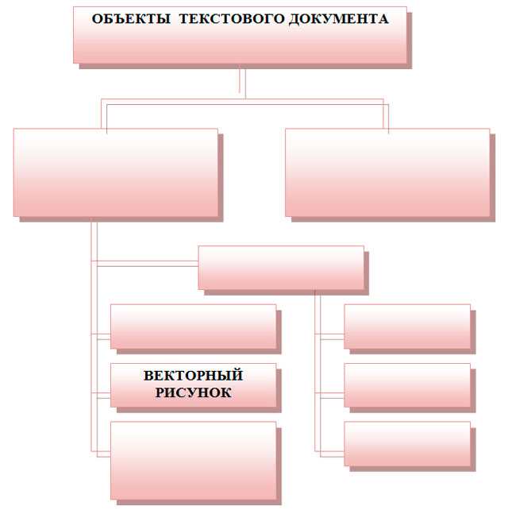

Ответ:

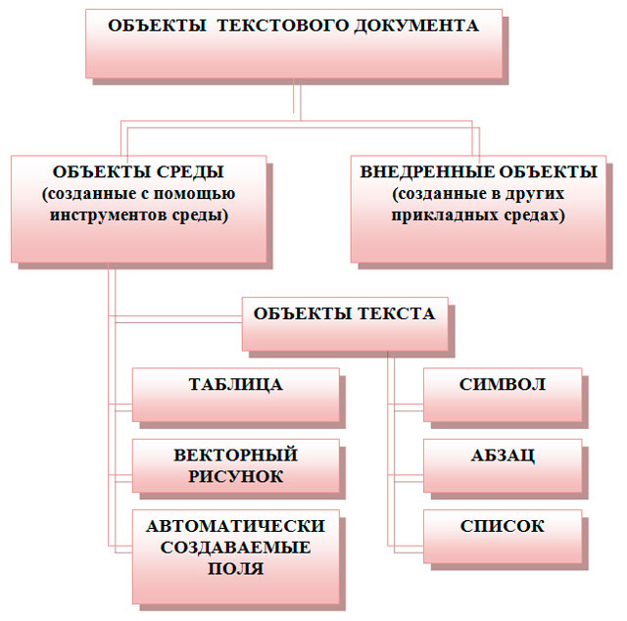

**8 конкурс – «Информатика в профессии».**

Мы уже знаем, что информатика — это наука, изучающая методы представления, накопления, передачи и обработки информации (информационные процессы) с помощью компьютера. Исходя из этого определения информатика - это и наука, и область практической деятельности человека. Так как же можно применить средства и методы информатики в вашей будущей профессии?

Команды готовят несколько примеров такого применения.

(Например, основные направления применения средств информатики в профессии повара:

· Поиск и отбор профессиональной информации (рецепты, оборудование, охрана труда).

· Хранение профессиональной информации.

· Численные расчеты (калькуляция блюд и напитков).

· Работа с контрольно - кассовым оборудованием.

·  Представление (презентация, реклама) собственной работы.)

**Вывод**:

Итак, средства и методы информатики позволяют сделать работу практически любого работника более эффективной в том случае, когда необходимо произвести некоторые информационные процессы (такие как сбор, отбор, хранение, передача и обработка) с профессиональной информацией.

**9 конкурс – «Знакомые лица» - знаменитые ученые, работавшие в области информатики.**

На экране демонстрируются портреты ученых, а участники команд должны определить, кто из ученых изображен на предлагаемом портрете (примеры такой информации и портреты ученых можно найти на моем персональном сайте на странице «Информатика в лицах»)

**Слово жюри.**

Подведение итогов игры.

Жизнь не стоит на месте, и то, что сегодня кажется нам невозможным, очень скоро станет для нас повседневной реальностью. Компьютерная страна, страна информации и информатики  - это окружающее каждого из нас информационное пространство, в котором живет, учится и работает современный человек.

Завершить же нашу викторину мне хотелось бы словами Льва Николаевича Толстого.

«Память лет учения неразрывно живет с человеком и неприметно для него освещает и направляет его шаги в продолжение целой жизни».

Мы с вами живем уже в 21 веке, но эти слова все еще не утратили своей актуальности. И я надеюсь, что информация, полученная в рамках этой викторины, поможет вам как в дальнейшей учебе, так и в профессиональной деятельности.

**Литература**:

1. Семакин И.Г., Хеннер Е.К. «Информатика и ИКТ. Базовый уровень. Учебник для 10-11 классов». 8-е изд. - М. Бином,: 2012. - 246с.

2. Угринович Н., Босова Л., Михайлова Н. «Практикум по информатике и информационным технологиям» М.: Бином, 2002. -214 с.

3. Шелепаева А.Х. «Поурочные разработки по информатике. Пособие для 10-11 кл. средней школы» -М.: «Вако», 2008. -325 с.

4. Методическая газета "Информатика" №12 за 2006 год.